KIEMRAAD: 3e vergadering 24/03/2022
- Verslaggever: Bent
- Woordvoerder: Vic
Wat hebben we besproken?
- Verwelkoming en ‘babbeltje’
- Bespreking vorige agendapunten
- Pokémonkaarten twee keer per week. De leerlingen van alle klassen vonden dit een goed idee.
- Afgekeurd: er zijn nog vele andere spullen en spelen op de speelplaats. 1 keer per week is voldoende.
- Ideeën-brievenbus op de speelplaats. De leerlingen zouden het leuk vinden om zelf spelletjes en liedjes te mogen kiezen.
- Goedgekeurd: de brievenbus met invulstrookjes staat aan de witte deur. De leerlingen van de klassen in de lagere school kunnen ideeën verzamelen in hun klas en deze deponeren in de ideeën-brievenbus. (spelletjes, spelen en liedjes)
- Grasmatten: De leerlingen van alle klassen vonden dit een goed idee en willen graag meer zitplekjes op de speelplaats.
- De aankoop van grasmatten werd besproken tijdens de personeelsvergadering. Hier wordt naar gekeken. Joepie!
- Speelgoedbib: de leerlingen van de lagere school wilden toch ook graag Hartekiem openen. Is een speelgoedbib wel haalbaar in zo’n korte tijd?
- Hartenkiem wordt terug geopend! Dit werd besproken tijdens de personeelsvergadering. Juf Kelly gaat hiervoor zorgen.

- Groen op de speelplaats: dit vonden de leerlingen van 3, 4, 5 en 6 een heel fijn idee. Zullen de leerlingen er wel zorg voor dragen?
- Er wordt gekeken naar bloembakken met banken aan. Hier creëren we groen én plekjes om te zitten.

- Bespreking nieuwe agendapunten
- Voetbaltoernooi
- We willen graag een voetbaltoernooi over de klassen heen tijdens de middagspeeltijden.
- Parcours
- We willen graag wat meer materiaal om parcours mee te maken op de speelplaats.
- Kleuters helpen/ met hen spelen
- We willen graag helpen bij de kleuterjuffen. Zou het kunnen dat leerlingen zich kandidaat stellen om bijvoorbeeld tijdens de middag of tijdens de korte speeltijden te helpen bij de kleuters?
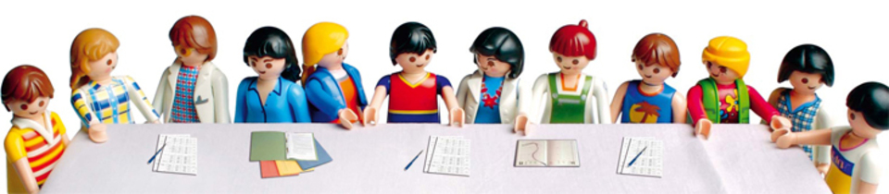
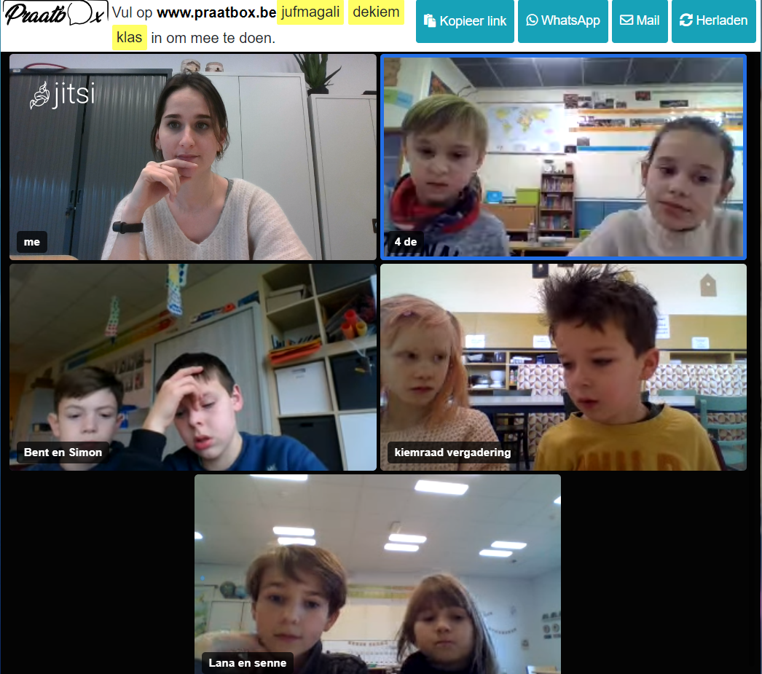
Volgende vergadering donderdag 21/04/2022 om 12u45
- Voorbereiding: verslag bespreken met de klas + eventuele nieuwe ideeën en agendapunten.
- Jullie ontvangen op tijd een nieuwe uitnodiging voor deze volgende vergadering.

Deze vergadering zal terug LIVE doorgaan in de zorgklas. We mogen weer bij elkaar zitten, zonder mondmasker dus… dit gaan we vieren!

Sfeerbeeld 3e vergadering kiemraad.

